**ĐẠI HỌC BÁCH KHOA HÀ NỘI**

**VIỆN ĐIỆN TỬ - VIỄN THÔNG**



**BÁO CÁO SẢN PHẨM**

**ĐIỀU KHIỂN TỐC ĐỘ QUẠT THEO NHIỆT ĐỘ**

|  |  |  |
| --- | --- | --- |
| Sinh viên thực hiện: | Vũ Đình Hiếu | 20183745 |
|  | Nguyễn Thị Ngọc Ánh | 20186161 |
|  | Nguyễn Tuấn Hiệp | 20170070 |
|  | Phạm Thanh Tùng | 20164558 |
|  | Nguyễn Chu Bảo Long | 20172284 |
|  | Trương Văn Minh | 20172695 |
| Giảng viên hướng dẫn: | TS. Nguyễn Thái Hà | |

Hà Nội, 8 – 2020

**MỤC LỤC**

LỜI CẢM ƠN 1

TÓM TẮT 2

1. Giới thiệu chung 3

1.1 Xác định vấn đề 3

1.2 Xác định yêu cầu 3

1.3 Xác định động lực, mục đích 3

1.3.1 Động lực 3

1.3.2 Mục đích 3

2. Yêu cầu kỹ thuật 4

2.1 Tóm tắt 4

2.1.1 Tổng quan dự án 4

2.1.2 Mục tiêu và ràng buộc 4

A. Mục tiêu 4

B. Ràng buộc 4

2.2 Mô tả sản phẩm 4

2.2.1 Bối cảnh sản phẩm 4

2.2.2 Giả định 4

2.3 Yêu cầu 4

2.3.1 Yêu cầu về chức năng 4

2.3.2 Yêu cầu phi chức năng 5

3. Ý tưởng thiết kế 5

3.1 Ý tưởng 5

3.2 Các phương án 5

3.2.1 Mạch arduino 5

3.2.2 Cảm biến nhiệt độ 6

3.3 Lựa chọn thiết kế 6

4. Thiết kế chi tiết 7

4.1 Thiết kế khối 7

4.2 Thiết kế mạch hoàn chỉnh 9

5. Kiểm tra, đánh giá 10

5.1 Nguyên mẫu 10

5.2 Đánh giá 10

KẾT LUẬN 11

Phụ lục A: 12

**Mục lục hình minh họa**

Hình 1 Sơ đồ khối của sản phẩm 8

Hình 2 Mạch minh họa khối nguồn và chỉnh dòng cho quạt 9

Hình 3 Mạch minh họa khối cảm biến nhiệt độ 9

Hình 4 Mạch minh họa khối điều khiển LCD 10

Hình 5 Nguyên mẫu sản phẩm 11

# 

# **LỜI CẢM ƠN**

Ngày này, khi cuộc sống ngày càng phát triển, nhu cầu về các thiết bị tự động hỗ trợ việc bảo vệ sức khỏe là rất lớn. Trong số đó, đặc biệt đối với việc sử dụng quạt - một thiết bị điện vô cùng cần thiết trong những ngày thời tiết nóng bức, có một lượng lớn khách hàng mong muốn có một sản phẩm hỗ trợ điều chỉnh tốc độ gió của quạt để đảm bảo sức khỏe bản thân. Như vậy tiềm năng của đề tài không hề nhỏ và thị trường lớn.

Trên thực tế không có sự thành công nào mà không gắn liền với những sự hỗ trợ, giúp đỡ dù ít hay nhiều, dù trực tiếp hay gián tiếp. Với lòng biết ơn sâu sắc, nhóm xin gửi lời cảm ơn đến Tiến sĩ Nguyễn Thái Hà – người đã dành tâm huyết để truyền đạt vốn kiến thức quý báu cho chúng em trong thời gian học tập trên lớp. Với những hướng dẫn, chỉ bảo tận tình, nhóm đã học được quy trình thiết kế nên một sản phẩm kỹ thuật, đồng thời những ý kiến đóng góp của cô đã giúp sản phẩm của nhóm thêm hoàn thiện hơn.

Do kiến thức về mạch, Arduino cũng như kinh nghiệm thực tế còn hạn chế nên trong quá trình thiết kế nhóm chúng em không thể tránh khỏi những thiếu sót. Nhóm rất mong nhận được thêm những đóng góp từ cô để học hỏi những kinh nghiệm mới và những kiến thức bổ ích. Đó sẽ là những hành trang quý báu giúp chúng em hoàn thiện tư duy và tự tin khi làm việc trong môi trường doanh nghiệp sau này!

# **TÓM TẮT**

Ngày nay, cùng với sự nóng lên toàn cầu, nhiệt độ ở nhiều khu vực thành thị và cả nông thôn đang ngày càng tăng cao đặc biệt vào mùa nắng nóng. Điều đó dẫn tới sự gia tăng nhanh chóng của nhu cầu về sử dụng quạt và điều hòa. Nhưng việc sử dụng quạt quá thường xuyền, đặc biệt khi kết hợp với điều hòa, mà không biết điều chỉnh tốc độ cho phù hợp với không gian sẽ có những ảnh hưởng nhất định tới sức khỏe. Vì vậy, trong thời kì cách mạng công nghiệp 4.0 phát triển mạnh như thế này, một vấn đề được đặt ra là cần có một sản phẩm tự động giúp điều chỉnh tốc độ dựa trên thông tin đánh giá về nhiệt độ và độ ẩm môi trường. Đề tài sẽ giúp người sử dụng thuận tiện hơn trong việc điều chỉnh tốc độ quạt và hỗ trợ chăm sóc sức khỏe đặc biệt là đường hô hấp khi đại dịch COVID 19 vẫn đang còn nhiều diễn biến phức tạp. Bài báo cáo tập trung vào các bước của quy trình thiết kế sản phẩm đề tài, phân tích chi tiết các bước và đánh giá nguyên mẫu. Báo cáo bao gồm cả phần phụ lục bảng giá các linh kiện của sản phẩm để có thể tính toán giá thành sản phẩm.

## **1. Giới thiệu chung**

### **1.1 Xác định vấn đề**

Sau khi xác định sự cần thiết của đề tài, nhóm đã khảo sát thực tế các vấn đề gặp phải trong việc sử dụng quạt trong mùa hè của khách hàng và đã xác định được các vấn đề sau:

* Đêm ngủ bật quạt số lớn nhưng gần sáng lại lạnh cần chuyển sang số nhỏ
* Quạt bật số quá to để qua đêm ảnh hưởng đến sức khỏe đặc biệt khi dùng với điều hòa
* Trẻ nhỏ trong nhà thường không chủ động điều chỉnh quạt, thường để quạt số lớn qua đêm ảnh hưởng sức khỏe
* Không biết cần điều chỉnh tốc độ như thế nào để không ảnh hưởng xấu đến sức khỏe

### **1.2 Xác định yêu cầu**

Từ những vấn đề đã được ghi nhận từ thực tế khách hàng, nhóm nhận thấy cần sản phẩm tự động điều chỉnh tốc độ quạt theo nhiệt độ (có thể thêm cả độ ẩm vì cũng ảnh hưởng tới sức khỏe). Và trên thực tế, nhóm khảo sát được rằng 100% khách hàng đã được hỏi đều mong muốn có một sản phẩm điều chỉnh tốc độ quạt theo nhiệt độ, điều đó cho thấy tiềm năng của sản phẩm.

### **1.3 Xác định động lực, mục đích**

#### **1.3.1 Động lực**

Nhóm lựa chọn đề tài này vì các lý do sau:

* Có thể dễ dàng mua các thiết bị cần thiết cho sản phẩm ở các cửa hàng linh kiện điện tử.
* Dụng cụ và thiết bị làm ra sản phẩm phù hợp với điều kiện kinh tế của sinh viên.
* Sản phẩm được tạo ra có nhiều ứng dụng, dễ dàng thu hút khách hàng và các nhà đầu tư.
* Đề tài đáp ứng các nhu cầu của khách hàng
* Sinh viên có thể dễ dàng tiếp thu kiến thức cơ bản về điện tử.

#### **1.3.2 Mục đích**

* Hiểu được 9 bước của tư duy thiết kế.
* Biết cách sử dụng thiết bị điện, Arduino và thiết kế phần mềm.
* Tạo ra sản phẩm với chi phí rẻ, thời gian ngắn.

## **2. Yêu cầu kỹ thuật**

### **2.1 Tóm tắt**

#### **2.1.1 Tổng quan dự án**

Sản phẩm được sử dụng kết hợp cùng với quạt điện, tùy theo loại quạt điện sẽ có cách kết nối gắn vào quạt tương ứng. Khi được sử dụng, sản phẩm sẽ đánh giá nhiệt độ môi trường và điều chỉnh tốc độ quay của quạt phù hợp với nhệt độ đã ghi.

#### **2.1.2 Mục tiêu và ràng buộc**

##### **A. Mục tiêu**

* Dễ dàng tháo lắp
* Nhỏ gọn
* Có tính thẩm mỹ (hình dạng, màu sắc)
* Bền chắc
* Linh hoạt với nhiều loại quạt
* Có thể tắt/mở tùy vào nhu cầu sử dụng

##### **B. Ràng buộc**

* Giá dưới 500 nghìn đồng
* An toàn điện
* Độ nhạy với nhiệt độ tốt và độ chính xác cao
* Khả năng chịu nhiệt

### **2.2 Mô tả sản phẩm**

#### **2.2.1 Bối cảnh sản phẩm**

Sản phẩm được ghép nối với quạt tương ứng

#### **2.2.2 Giả định**

Tất cả các thiết bị yêu cầu đều có ở Việt Nam

### **2.3 Yêu cầu**

#### **2.3.1 Yêu cầu về chức năng**

* Đo nhiệt độ với độ chính xác cao
* Điều chỉnh được tốc độ quạt
* Hiển thị thông tin nhiệt độ, độ ẩm

#### **2.3.2 Yêu cầu phi chức năng**

* Gọn nhẹ, kích thước nhỏ hơn 20x20 cm2
* Linh hoạt ghép nối được với các loại quạt khác nhau
* Chất lượng màn hình hiển thị cao
* Tiết kiệm điện
* Thời gian trễ của sản phẩm bé

## **3. Ý tưởng thiết kế**

### **3.1 Ý tưởng**

Sử dụng mạch arduino cùng cảm biến nhiệt độ (có thể tích hợp độ ẩm) để đo nhiệt độ môi trường, gắn kèm màn hình LCD để hiển thị thông tin điều kiện môi trường, đồng thời sử dụng các linh kiện như transistor, diode, tụ điện để điều khiển dòng điện từ đó điều chỉnh tốc độ quay của quạt.

### **3.2 Các phương án**

#### **3.2.1 Mạch arduino**

|  |  |  |  |  |
| --- | --- | --- | --- | --- |
| Các loại arduino | Arduino uno R3 | Arduino nano | Arduino mega | Arduino lilypad |
| Kích thước | + | + | + | + |
| Giá thành | + | + | - | + |
| Khả năng thiết kế, lập trình | + | 0 | + | 0 |
| Sự an toàn, ổn định | + | + | + | - |
| Tổng số (+) | 4 | 3 | 3 | 2 |
| Tổng số (-) | 0 | 0 | 1 | 1 |
| Tổng số (0) | 0 | 1 | 0 | 1 |
| Xếp loại | 1 | 2 | 3 | 4 |

#### 

#### **3.2.2 Cảm biến nhiệt độ**

|  |  |  |  |
| --- | --- | --- | --- |
| Các loại cảm biến | LM 35 | DHT 11 | DS18B20 (mudule) |
| Kích thước | + | + | + |
| Giá thành | + | + | + |
| Đo nhiệt độ có độ chính xác cao | + | 0 | + |
| Tích hợp đo độ ẩm | - | + | - |
| Phạm vi đo phù hợp | + | + | + |
| Tổng số (+) | 4 | 4 | 4 |
| Tổng số (-) | 1 | 0 | 1 |
| Tổng số (0) | 0 | 1 | 0 |
| Xếp loại | 2 | 1 | 2 |

### **3.3 Lựa chọn thiết kế**

Nhóm lựa chọn sử dụng Arduino UNO R3 và cảm biến nhiệt DHT 11, quạt DC 12V kích thước 12x12 cm2.

## **4. Thiết kế chi tiết**

### **4.1 Thiết kế khối**

Hình 1 Sơ đồ khối của sản phẩm

* Khối nguồn cung cấp dòng điện cho adruino
* 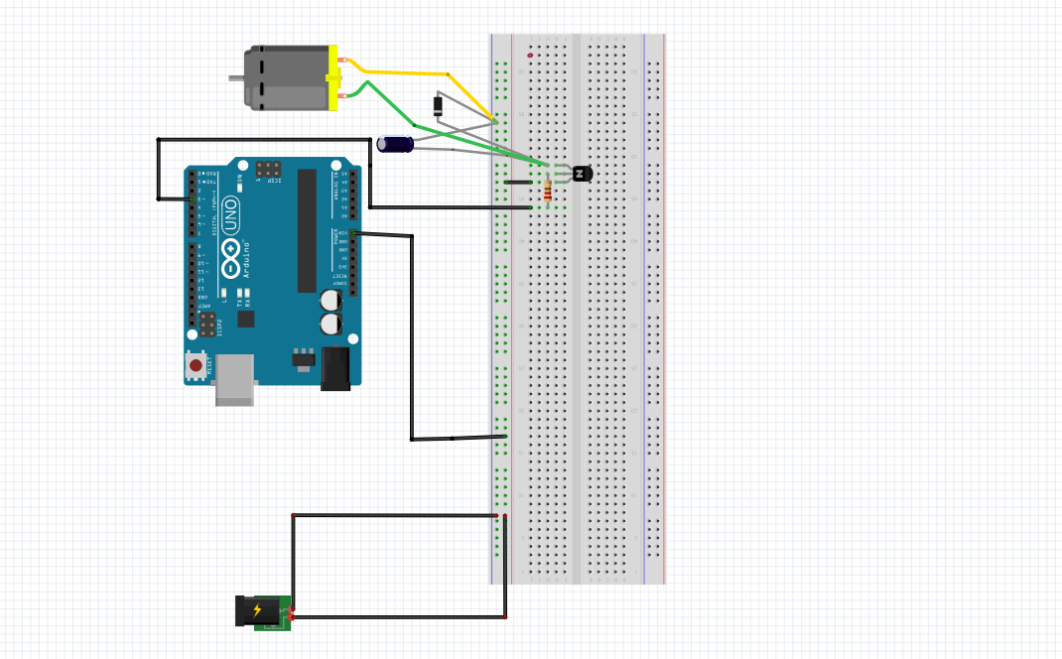Khối chỉnh dòng điều chỉnh dòng điện cấp cho quạt

Hình 2 Mạch minh họa khối nguồn và chỉnh dòng cho quạt

* Khối cảm biến nhiệt độ môi trường để đưa đến khối xử lý

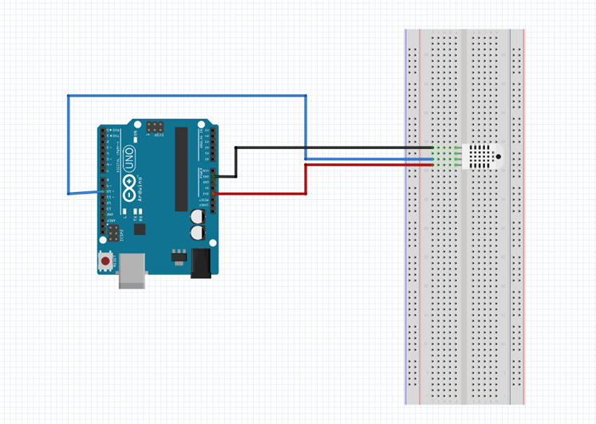

Hình 3 Mạch minh họa khối cảm biến nhiệt độ

* 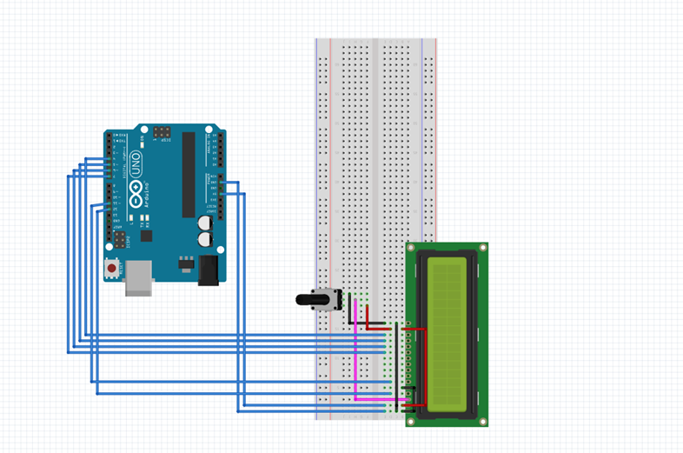Khối hiển thị là màn hình LCD 1602 có nhiệm vụ hiển thị nhiệt độ và độ ẩm dưới dạng số

Hình 4 Mạch minh họa khối điều khiển LCD

* Khối xử lý trung tâm sử dụng adruino uno xử lý tín hiệu từ cảm biến để điều chỉnh tốc độ quạt và hiển thị trên lcd

### **4.2 Thiết kế mạch hoàn chỉnh**

****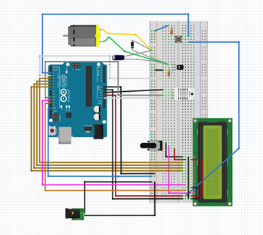 Mạch thiết kế đã thỏa mãn được các tiêu chí nhỏ gọn, giá thành phải chăng và an toàn điện

## 

## **5. Kiểm tra, đánh giá**

### **5.1 Nguyên mẫu**

Hình 6 Nguyên mẫu sản phẩm

### 

### **5.2 Đánh giá**

Nguyên mẫu đáp ứng đầy đủ các tiêu chí: hiển thị được nhiệt độ, độ ẩm môi trường và từ những thông tin được quạt và hiển thị được thông số chỉ tốc độ quạt nhanh hay chậm; nhiệt độ đo được của mạch ổn định và có độ chính xác trong phạm vi cho phép; an toàn điện và nhỏ gọn.

# **KẾT LUẬN**

Nhóm đã thiết kế được nguyên mẫu sản phẩm cho đề tài và thực nghiệm cho kết quả đáp ứng các yêu cầu đặt ra. Sản phẩm vẫn đang được phát triển với quạt DC 12V, tương lai sản phẩm sẽ có nhiều tiềm năng phát triển với các loại quạt khác cũng như đánh giá nhiều yếu tố môi trường khác có tác động đến sức khỏe người dùng và mở rộng thị trường với mức giá linh hoạt.

# **Phụ lục A:**

Bảng giá linh kiện của sản phẩm

|  |  |  |  |
| --- | --- | --- | --- |
| Tên | Số lượng | Thông số | Giá thành |
| Arduino Uno R3 | 1 | 5V DC | 90.000 VND |
| LCD 1602 | 1 | 80 x 36 x 12.5 mm | 32.000 VND |
| Biến trở | 1 | 10k Ω | 2.000 VND |
| Cảm biến DHT11 | 1 | 0-50 ℃ ± 2 ℃ | 30.000 VND |
| Điện trở | 1 | 10k Ω | 500 VND |
| 1 | 5k Ω | 500 VND |
| Transitor 2n2222 | 1 | ICmax = 800mA | 3.000 VND |
| Diode | 1 | 5A – 600 V | 3.000 VND |
| Tụ điện | 1 | 1000 µF – 50 V | 6.000 VND |
| Nút bấm | 1 | 12x12x10mm | 2.000 VND |
| Quạt mini | 1 | 12x12x2.5cm - 12 V | 50.000 VND |
| Nguồn | 1 | 12 V | 50.000 VND |